ΙΣΤΟΡΙΕΣ ΠΡΟΣΦΥΓΟΝ

## «Δεν θέλω να πεθάνω σε αυτή τη φουσκωτή βάρκα»

Όταν ο Μοχάμεντ Νοφάλ Γιασίν από τη Συρία αντίκρυσε το μαχαίρι που απειλούσε τον ίδιο και την οικογένειά του για να μπουν στην ήδη υπερφορτωμένη φουσκωτή βάρκα, φοβήθηκε ότι είχε κάνει το μεγαλύτερο λάθος της ζωής του.

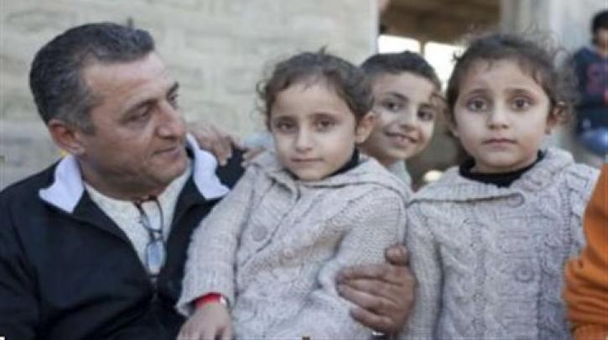

Ήταν τότε που συνειδητοποίησε ότι οι διακινητές του είχαν πει ψέματα.   
  
«Μου είχαν πει ότι θα ήταν μόνο 35 άνθρωποι στη βάρκα» λεέι ο 40χρονος Μοχάμεντ, φούρναρης, που τράπηκε σε φυγή μαζί με τη γυναίκα του και τα τέσσερα παιδιά τους, ηλικίας 4 έως 8 ετών, από τον παλαιστινιακό προσφυγικό καταυλισμό Γιαρμούκ κοντά στη Δαμασκό. «Όταν είδαμε μέσα στη βάρκα πάνω από 60 άτομα, αρνηθήκαμε να μπούμε μέσα».   
  
Το θαλάσσιο ταξίδι τού είχε στοιχίσει 3.400 δολάρια αλλά είχε προετοιμαστεί να χάσει τα χρήματα. Όμως το μόνο που έβλεπε ήταν αυτό το μαχαίρι, που τον έσπρωχνε για να μπει στη βάρκα.   
  
Η μία από τις τετράχρονες δίδυμες κόρες του έκλαιγε και έλεγε ότι ήθελε να γυρίσει στο σπίτι. Στο μεταξύ, ο οχτάχρονος γιος του φώναζε: «Δε θέλω να πεθάνω σε αυτή τη φουσκωτή βάρκα».   
  
Ήταν 1:30 η ώρα τη νύχτα και μόλις είχαν βγει μετά από μια τρίωρη διαδρομή από ένα φορτηγάκι χωρίς παράθυρα. Βρίσκονταν τώρα κάπου κοντά στην τουρκική πόλη Τσεσμέ και η υπερφορτωμένη φουσκωτή βάρκα των διακινητών τούς περίμενε.   
  
Ο Μοχάμεντ συνειδητοποίησε όμως ότι δε μπορούσαν να μείνουν εκεί. Πίσω τους υπήρχε μόνο δυστυχία. Δεν μπορούσαν να επιστρέψουν «πίσω». Δεν υπήρχε κάποιο σπίτι για να γυρίσουν. Οπότε μπήκαν έντρομοι μέσα στο φουσκωτό.   
  
Η οικογένειά του τράπηκε σε φυγή εξαιτίας του πολέμου στον οποίο είχαν ήδη χάσει τη ζωή τους οι γονείς του το 2013, όταν το σπίτι τους βομβαρδίστηκε. Ο φούρνος που είχε μαζί με τον μεγαλύτερο αδερφό του ισοπεδώθηκε από τις βόμβες. Ακόμα και το σπίτι ενός συγγενή, όπου είχαν καταφύγει, βρέθηκε κι αυτό ανάμεσα στα πυρά.  
  
Οι φόβοι των παιδιών για τη βάρκα τελικά αποδείχθηκαν βάσιμοι. Πενήντα λεπτά αφότου ξεκίνησαν το ταξίδι, μέσα στη νύχτα, έμειναν από καύσιμα.  
  
Όμως, μέσα στην ατυχία τους στάθηκαν τυχεροί. Το ελληνικό Λιμενικό Σώμα τούς περισυνέλλεξε. Και η τύχη τους χαμογέλασε για μια ακόμη φορά, όταν μετά τη διάσωση η οικογένειά τους μεταφέρθηκε στη Χίο.

Η οικογένεια του Μοχάμεντ τώρα ελπίζει ότι τα χειρότερα ανήκουν πλέον στο παρελθόν και μπορούν επιτέλους να πουν αντίο στον πόλεμο που τους μετέτρεψε σε πρόσφυγες δύο φορές. Ο Μοχάμεντ λέει ότι θα είναι πάντα ευγνώμων απέναντι στους έλληνες λιμενικούς.

«Μας έσωσαν. Ήταν πολύ ευγενικοί. Τους ευγνωμονούμε πάρα πολύ» λέει.

https://left.gr/news/istories-prosfygon-den-thelo-na-pethano-se-ayti-ti-foyskoti-varka

## «Στην πατρίδα μου δεν υπάρχει πια έλεος»

«Με παρενοχλούσαν συνέχεια επειδή είμαι Αλεβίτισσα, δεν φοράω μαντίλα, βάφομαι και δεν φοβόμουν να εκφράζω την αντίθεσή μου στη μισαλλοδοξία τους» λέει η 27χρονη Ρουάν από τη Συρία.

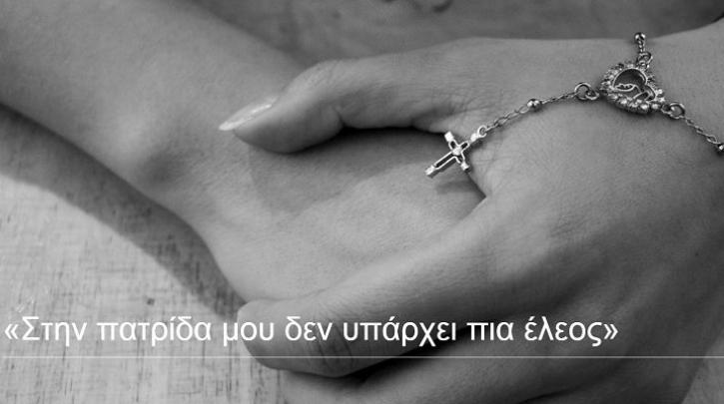

Η 27χρονη Ραουάν ανήκει στη θρησκευτική μεινότητα των Αλεβιτών που κυβερνά τη Συρία και κατάγεται από μια εύπορη οικογένεια: ο πατέρας της είναι πολιτικός μηχανικός, όπως και ο αδελφός της, η μητέρα της καθηγήτρια γαλλικών, η αδελφή της σκηνοθέτης, η ίδια φαρμακοποιός.

Είχαν μια άνετη ζωή μέχρι που ξεκίνησε ο πόλεμος και πολλοί Αλεβίτες βρέθηκαν στο στόχαστρο των εξτρεμιστών. «Αυτό που ζούμε είναι μια εξέγερση κατευθυνόμενη από τη θρησκεία που μας έφερε μόνο τρομοκράτες και το Ισλαμικό Κράτος. Δεν έχεις δικαίωμα να έχεις άλλη πίστη ούτε βέβαια άλλη γνώμη παρά μόνο αν συμφωνείς μαζί τους, αλλιώς μπαίνεις σε μαύρη λίστα και σε σκοτώνουν. Αυτό δεν είναι ελευθερία. Πριν κανείς δεν σε ρωτούσε τη θρησκεία σου. Τώρα όλοι ρωτούν «είσαι Μουσουλμάνα ή Χριστιανή; Σουνίτισσα ή Σιιτίσα; Και από την απάντηση μπορεί να εξαρτηθεί η ζωή σου».

Η Ραουάν έμενε στα περίχωρα της Δαμασκού αλλά σπούδαζε σε Πανεπιστήμιο της Ντεράα, προπύργιο της εξέγερσης, και ζούσε κάτω από συστηματική απειλή. «Με παρενοχλούσαν συνέχεια επειδή είμαι Αλεβίτισσα, δεν φοράω μαντίλα, βάφομαι και δεν φοβόμουν να εκφράζω την αντίθεσή μου στη μισαλλοδοξία τους». Η οικογένειά της την εκλιπαρούσε να φύγει φοβούμενη μην την σκοτώσουν αλλά η Ραουάν αρνιόταν. Μόλις πήρε το πτυχίο της, την έπεισαν να πάει στον Λίβανο να επισκεφθεί την αδελφή της που δούλευε εκεί. Φτάνοντας της πήραν το διαβατήριο για να μην μπορέσει να επιστρέψει. Έμεινε για δύο χρόνια και επέστρεψε πριν δέκα περίπου μήνες στη Συρία. «Μένουμε στα περίχωρα της Δαμασκού και ήμασταν περικυκλωμένοι από τους αντάρτες. Από την Ντούμα άρχισαν να επιτίθενται προς την πλευρά μας, το σπίτι μας χτυπήθηκε, ευτυχώς δεν καταστράφηκε ολοσχερώς. Γάζωσαν με σφαίρες έναν θείο μου και τα τρία του παιδιά. Η γυναίκα του σώθηκε γιατί το μωρό τους, που κρατούσε αγκαλιά, λειτούργησε σαν ασπίδα. Το βρέφος τής έσωσε τη ζωή αλλά εκείνη έχασε τα λογικά της. Δεν υπάρχει πια έλεος στην πατρίδα μας. Και σαν να μην έφταναν αυτά, οι εξτρεμιστές είχαν αναρτήσει στα κοινωνικά τους δίκτυα φωτογραφίες μου από τον λογαριασμό μου στο Facebook, κάποιες με τον αρραβωνιαστικό μου να πίνουμε ένα ποτό και να φορώ μίνι. Με αποκαλούσαν «πόρνη Αλεβίτισσα», καλούσαν τους φανατικούς να με σκοτώσουν αφού πρώτα με βιάσουν».

Η Ραουάν δεν μπορούσε πλέον να μείνει και οι γονείς της πήραν μια σκληρή απόφαση: η μητέρα της, η Φατάτ, θα έφευγε μαζί της και ο πατέρας της θα έμενε πίσω. Θεωρούσε ήττα να τον διώξουν οι εξτρεμιστές από την πατρίδα του, αλλά δεν ήθελε η κόρη του να κάνει το επικίνδυνο ταξίδι μόνη της. «Προσπαθήσαμε να φύγουμε νόμιμα ζητώντας βίζα, αλλά κανείς δεν μας έδωσε. Σε όποια πρεσβεία κι αν πάμε μας κλείνουν τις πόρτες. Βοηθούν στον πόλεμο αλλά δεν βοηθούν τους ανθρώπους που πληρώνουν τις συνέπειές του. Αναγκαστήκαμε να περάσουμε στον Λίβανο και από εκεί στην Τουρκία. Από την Αλικαρνασσό ξεκινήσαμε μεσάνυχτα ένα τρομακτικό ταξίδι με ένα μικρό ταχύπλοο όπου ήμασταν στοιβαγμένοι 25 Σύροι πρόσφυγες. Ήταν αρχές Νοεμβρίου, έβρεχε και είχε καταιγίδα, το σκάφος είχε γεμίσει νερά και μόλις πλησιάσαμε κάτι βράχια, ο διακινητής μας φώναζε να πηδήξουμε, κι όσους δίσταζαν τους πέταγε στην θάλασσα, ακόμη και μια έγκυο κοπέλα. Η μητέρα μου χτύπησε άσχημα τα πόδια της, κόντεψε να πνιγεί. Μας άφησε σε ένα ξερονήσι, όπου δεν υπήρχαν άνθρωποι ούτε σπίτια, μόνο μια μικρή εκκλησία. Έβρεχε όλο το βράδυ και μόνο το πρωί φάνηκαν κάποιοι φαντάροι που μας βοήθησαν και μας μετέφεραν στην Χίο. Μετά από δύο ημέρες στο κρατητήριο μας άφησαν».Ήρθαν στην Αθήνα, νοίκιασαν με άλλους Σύρους πρόσφυγες ένα διαμέρισμα: ένα δωμάτιο, ένα σαλόνι, οκτώ άνθρωποι να κοιμούνται σε στρώματα πληρώνοντας 1.000 ευρώ το μήνα. «Το μόνο που έχω από την παλιά μου ζωή είναι ένα βραχιόλι που έφερα από την Χαρίσα, από την Κυρία του Λιβάνου, το ναό με το τεράστιο άγαλμα της Παναγιάς. Δεν το αποχωρίζομαι, λένε ότι φέρνει καλή τύχη… Αλλά νιώθω πως η τύχη μας εγκατέλειψε. Δεν μπορούμε να μείνουμε εγκλωβισμένες στην Ελλάδα. Τελειώνουν τα χρήματά μας και περισσεύει ο φόβος να διασχίσουμε τα σύνορα μόνες, αλλά μόνο έτσι θα έχουμε μια πιθανότητα να ζήσουμε ξανά με αξιοπρέπεια».

Η τύχη τελικά δεν τις εγκατέλειψε. Πριν από έναν μήνα έφτασαν στη Σουηδία όπου βρίσκεται ο αδελφός της Ραουάν. Και η Φατάτ περιμένει με αδημονία να μπορέσει να σμίξει ξανά με τον άντρα της με τη διαδικασία της οικογενειακής επανένωσης.

[Facebook](https://www.facebook.com/sharer/sharer.php?u=https://left.gr/news/stin-patrida-moy-den-yparhei-pia-eleos) [Twitter](https://twitter.com/intent/tweet?source=webclient&text=%C2%AB%CE%A3%CF%84%CE%B7%CE%BD%20%CF%80%CE%B1%CF%84%CF%81%CE%AF%CE%B4%CE%B1%20%CE%BC%CE%BF%CF%85%20%CE%B4%CE%B5%CE%BD%20%CF%85%CF%80%CE%AC%CF%81%CF%87%CE%B5%CE%B9%20%CF%80%CE%B9%CE%B1%20%CE%AD%CE%BB%CE%B5%CE%BF%CF%82%C2%BB&url=https://left.gr/news/stin-patrida-moy-den-yparhei-pia-eleos)

## Ένας Έφηβος στην Εξορία

Επιδεικνύοντας ένα καινούριο κούρεμα, ο 13χρονος Malak μπαίνει αμέριμνος στο μικρό διαμέρισμα όπου μένει προσωρινά. Το κούρεμα είναι κάτι μεταξύ χαίτης και μοϊκάνας, και ο πατέρας του δεν δείχνει εντυπωσιασμένος. «Δεν είναι η πρώτη φορά που κάνει κάτι χωρίς την άδειά μου», λέει ο Fewaz, 44 ετών, υψώνοντας δύο δάχτυλα στο στόμα του κάνοντας ότι καπνίζει. https://left.gr/news/stin-patrida-moy-den-yparhei-pia-eleos

## [malak-syria-refuggee-unhcr_0.jpg](https://left.gr/file/malak-syria-refuggee-unhcr0jpg)

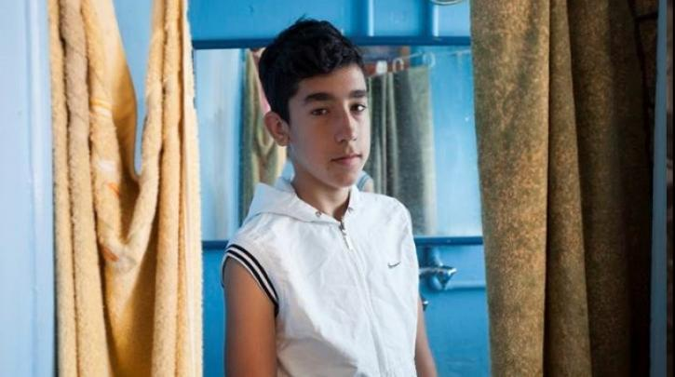

[Facebook](https://www.facebook.com/sharer/sharer.php?u=https://left.gr/news/enas-efivos-stin-exoria)[Twitter](https://twitter.com/intent/tweet?source=webclient&text=%CE%88%CE%BD%CE%B1%CF%82%20%CE%88%CF%86%CE%B7%CE%B2%CE%BF%CF%82%20%CF%83%CF%84%CE%B7%CE%BD%20%CE%95%CE%BE%CE%BF%CF%81%CE%AF%CE%B1&url=https://left.gr/news/enas-efivos-stin-exoria)

*Από τη σειρά Ιστορίες προσφύγων της* [*UNCHR*](http://www.unhcr.gr/refugeestories/malak/)*:*

**Όπως κάθε πατέρας και γιος, οι δυο τους μερικές φορές δυσκολεύονται να συνυπάρξουν. Ωστόσο, ένας ισχυρός δεσμός τους κρατά ενωμένους: ο Fewaz και ο Malak είναι πρόσφυγες από τη Συρία και έχουν εγκλωβιστεί εδώ και σχεδόν ένα χρόνο σε μια φτωχή γειτονιά της Αθήνας.**

Η ζωή στην εξορία έχει σταθεί οδυνηρή και για τους δύο. Όπως αναφέρουν, μετά τη φυγή τους από τη Συρία με την υπόλοιπη οικογένειά τους το καλοκαίρι του 2012, στράφηκαν στους διακινητές και έκαναν έξι επικίνδυνες απόπειρες να εισέλθουν στην Ελλάδα, διακινδυνεύοντας επανειλημμένα τη ζωή τους στη θάλασσα και υπομένοντας συνεχείς επιστροφές στην Τουρκία. Ο Fewaz και ο Malak έφτασαν τελικά στην ασφάλεια, αλλά στην πορεία χωρίστηκαν από την υπόλοιπη οικογένειά τους.

*«Πήγαινα σχολείο και είχα φίλους και παίζαμε...Αλλά όταν ξέσπασαν οι συγκρούσεις, όλα έγιναν τρομακτικά».*

**Η οικογένεια του Fewaz ανήκει στη μειονότητα των Yazidi στη Συρία.** Στην πατρίδα τους, εκείνος καλλιεργούσε τη γη τους, ο Malak και τα αδέρφια του πήγαιναν σχολείο, και η οικογένεια ζούσε ήσυχα. Όμως, αφότου ξέσπασαν οι συγκρούσεις, οι επιδρομές και οι μάχες στους δρόμους έγινε η ζωή τους «κόλαση», λέει ο Fewaz. Διωγμένοι από τη χώρα τους, κατέφυγαν στην Τουρκία τον Ιούλιο του 2012, ελπίζοντας να φτάσουν στην Ευρώπη.

*Όπως κάθε πατέρας και γιος, ο Fewaz και ο Malak μερικές φορές δυσκολεύονται να συνυπάρξουν. Ένα καινούριο κούρεμα ή ένα τσιγάρο στα κρυφά αρκούν για να προκαλέσουν εντάσεις στο μικρό διαμέρισμα όπου ζουν. Παρ’όλα αυτά, ένας ισχυρός δεσμός τους κρατά μαζί: ως πρόσφυγες από τη Συρία, έχουν εγκλωβιστεί εδώ και σχεδόν ένα χρόνο σε μια φτωχή γειτονιά της Αθήνας.*

«Η ζωή μου στη Συρία ήταν τόσο ωραία», αναπολεί ο μικρός Malak με ένα απόμακρο χαμόγελο. «Πήγαινα σχολείο και είχα φίλους και παίζαμε. Η ατμόσφαιρα ήταν υπέροχη. Πηγαίναμε εκδρομές για να δούμε συγγενείς. Αλλά όταν ξέσπασαν οι συγκρούσεις όλα έγιναν τρομακτικά».

Ο Malak ήταν ο πρώτος που κατάφερε να περάσει τα σύνορα στον Έβρο και να μπει στην Ελλάδα. Ο Fewaz, η γυναίκα του και τα άλλα δύο παιδιά τους δεν στάθηκαν τόσο τυχεροί.

Εκείνη τη νύχτα συγκεντρώθηκαν στις Τουρκικές ακτές, απ’ όπου ένας διακινητής είχε κανονίσει να τους μεταφέρει στην Ελλάδα. 54 άτομα επιβιβάστηκαν σε ένα σκάφος έξι μέτρων –έξι φορές πάνω από τη χωρητικότητά του. Ο καθένας τους πλήρωσε περίπου €2.000 για το ταξίδι τους στο άγνωστο.

Σε έναν επιβάτη δόθηκε ένα γρήγορο μάθημα για το πώς να χειριστεί το αναξιόπλοο σκάφος. Έπειτα, με τις εντολές να σκίσουν τη βάρκα μόλις δουν το Ελληνικό Λιμενικό Σώμα, βγήκαν στη θάλασσα. Αναλογιζόμενος το ταξίδι, ο Fewaz **αμφιβάλλει αν άξιζε το τεράστιο ρίσκο** που πήρε η οικογένειά του.

«Δεν είχα συνειδητοποιήσει ότι τους γλίτωνα από τον ένα θάνατο για να τους πάω σε έναν άλλο», λέει. «Θα μπορούσα να ήμουν τώρα υπεύθυνος για το θάνατο των πιο κοντινών και αγαπημένων μου προσώπων».

Η τρίτη απόπειρα της οικογένειας, μέσω θαλάσσης, τους έφερε επικίνδυνα κοντά στο θάνατο.

Μετά από μιάμιση ώρα στη θάλασσα, λέει ο Fewaz, **ένα ελληνικό πλοίο διέκοψε την πορεία του σκάφους τους. Αλλά αντί να τους προσφέρει βοήθεια, τους έδιωξε.** Ο Fewaz θυμάται έναν λιμενοφύλακα να τους διατάζει φωνάζοντας «να γυρίσουν πίσω αμέσως» – και το πόσο βίαια ταρακουνιόταν το μικρό, υπερπλήρες σκάφος τους στο πέρασμα του πλοίου.

Με τη βάρκα τους σχεδόν έτοιμη να ανατραπεί, αναγκάστηκαν να επιστρέψουν στην Τουρκία.

Ωστόσο ο Fewaz συνέχισε τις προσπάθειές του, πουλώντας όλα του τα υπάρχοντα και επιχειρώντας ξανά να φτάσει στην Ελλάδα. Τελικά, στην έκτη τους προσπάθεια, η οικογένεια διέσχισε τα σύνορα στον Έβρο.

**Ενώ η γυναίκα και τα δυο παιδιά του συνέχισαν το ταξίδι τους στη Γερμανία, ο Fewaz κατευθύνθηκε στην Αθήνα για να βρει τον Malak.**

«Όταν επιτέλους συνάντησα τον πατέρα μου στην Αθήνα, η χαρά που ένιωσα δεν περιγράφεται με λόγια»

«Όταν **επιτέλους συνάντησα τον πατέρα μο**υ στην Αθήνα, η χαρά που ένιωσα δεν περιγράφεται με λόγια», λέει ο Malak. Παρ’όλα αυτά, το ενδεχόμενο να χάσει ξανά τον πατέρα του τον στοιχειώνει. «Φοβάμαι, αν τον πάρουν μακριά, τί θα κάνω χωρίς αυτόν;»

## [malak-syria-refuggee-unhcr2_0.jpg](https://left.gr/file/malak-syria-refuggee-unhcr20jpg)

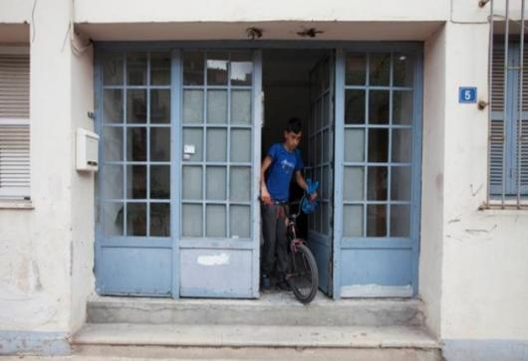

Η ιστορία του Fewaz είναι μία ιστορία απελπισίας και αξιοθαύμαστης αντοχής. Η ιστορία ενός στοργικού πατέρα, που προσπάθησε να κάνει το καλύτερο δυνατό για την οικογένειά του, ξεφεύγοντας από έναν πόλεμο. Κανείς τους δεν φανταζόταν ότι αυτό θα οδηγούσε σε έναν μακροχρόνιο αποχωρισμό.

Μέχρι να μπορέσει να επανενωθεί η οικογένειά τους, ο Malak και ο πατέρας του είναι αποφασισμένοι να μείνουν ενωμένοι. Το παιδί μαθαίνει να συνεννοείται στην ελληνική γλώσσα. Και ο Fewaz αρχίζει σιγά-σιγά να συνηθίζει το κούρεμα του γιού του.

[Facebook](https://www.facebook.com/sharer/sharer.php?u=https://left.gr/news/enas-efivos-stin-exoria) [Twitter](https://twitter.com/intent/tweet?source=webclient&text=%CE%88%CE%BD%CE%B1%CF%82%20%CE%88%CF%86%CE%B7%CE%B2%CE%BF%CF%82%20%CF%83%CF%84%CE%B7%CE%BD%20%CE%95%CE%BE%CE%BF%CF%81%CE%AF%CE%B1&url=https://left.gr/news/enas-efivos-stin-exoria)

https://left.gr/news/enas-efivos-stin-exo